PRESS RELEASE

VIVERE A PARIGI SULL’ Île Saint-Louis
AL piano nobile di un hôtel particulier

GRAFF arreda i bagni e LA CUCINA dell’appartamento BRETONVILLIERS progettato da Damien Langlois-Meurinne

Per l'interior designer francese Damien Langlois-Meurinne, l'idea di vivere sull'Île Saint-Louis di Parigi è un sogno che si realizza. "È una parte unica della città che si trova all'ombra della Cattedrale di Notre-Dame”. Come Venezia, è un posto quasi fuori dal tempo. Una volta entrato nelle sue strade laterali, non c'è quasi nessuno in giro nonostante ci si trovi nel cuore della capitale. Lo trovo abbastanza magico”.

La prima visita di Langlois-Meurinne a questo grande appartamento dell'Île Saint-Louis di 800 metri quadrati fu in una mattina d'inverno dopo una intensa nevicata. "Tutto era completamente bianco e il silenzio era avvolgente", ricorda. "Ho avuto l'impressione di entrare in un castello di campagna, in un'altra dimensione”.

La residenza Bretonvilliers si trova al piano nobile, il secondo, di ciò che rimane di un imponente hôtel particulier che fu costruito tra il 1637 e il 1642 e che originariamente aveva il suo giardino privato con affaccio direttamente sulla Senna.
L'appartamento, che accoglie diverse camere con soffitti alti 4,5 metri, è stato in passato di proprietà di una coppia americana e fu successivamente acquisito da uno sviluppatore immobiliare che volle installare soppalchi nella maggior parte degli spazi secondari per ampliarne la metratura.
L'intervento di Langlois-Meurinne ha assecondato questa divisione: "Ho trattato ognuno di loro come una scatola, usando la stessa finitura sia sui soffitti che sulle pareti", spiega. "Conferisce loro una calda sensazione, quasi come stare all’interno di un bozzolo." I colori dominanti sono un verde ricco nel foyer di ingresso e un rosso simile a un mattone nella toilette degli ospiti”.

Il bagno è la stanza che più di tutte sembra un’opera d’arte, arredata con le collezioni di rubinetteria GRAFF, veri e propri gioielli distintivi ispirati al mondo dell’interior design.
Nel bagno principale il marmo White Panda viene utilizzato per la consolle , il piano che circonda la vasca e il pavimento. Le sue venature nere espressive sembrano tratti calligrafici prodotti con un ampio pennello, l’effetto è estremamente pittorico, quasi come un dipinto.
I rubinetti M.E nella finitura Gunmetal scelti dal progettista completano l’ambiente con una nota di colore intensa.

Anche la toilette (in francese salle d’eau), con specchio personalizzato e applique in ottone traforato, accoglie un rubinetto M.E a parete con finitura bronzo oliva di GRAFF, dando vita ad una composizione dinamica sopra il lavandino in marmo Panda White.

In cucina, il rubinetto della serie Sospiro a doppia leva nella finitura bronzo oliva, spicca sul lavello di marmo Arabescato, conferendo all’ambiente un tono moderno e allo stesso tempo retrò.

I rubinetti GRAFF sono disponibili in più di 20 pregiate finiture, realizzate con processi produttivi all’avanguardia e nel massimo rispetto degli standard ambientali.

: Fotografie di Stephan Julliard

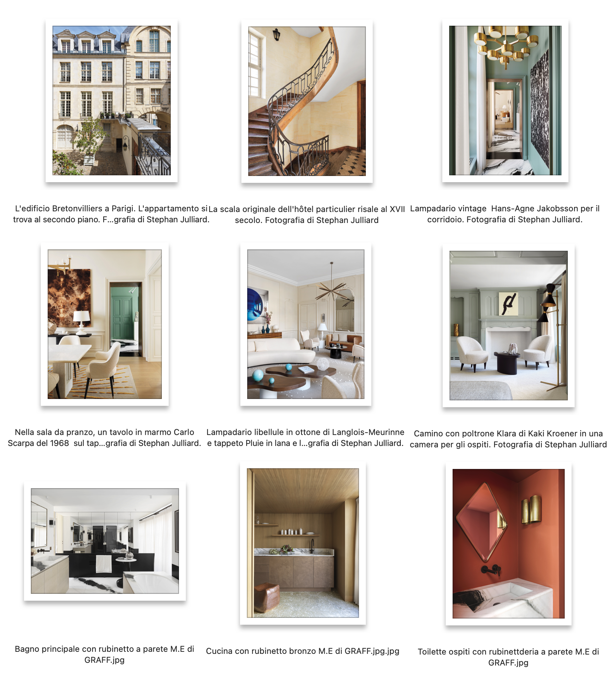

GRAFF EUROPE
Via Aretina 159, 50136 Florence - ITALY
Tel: +39 055 9332115
info@graff-designs.com | www.graff-designs.com

UFFICIO STAMPA
tac comunic@zione milano | genova
press@taconline.it | www.taconline.it

